REGISTRE
DEFIBRILLATEURS
CONTROLES ET MAINTENANCES

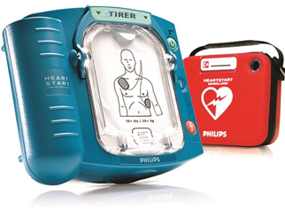

REGISTRE DEFIBRILLATEUR
FICHE D’IDENTIFICATION

PHILIPS
Marque de l’appareil :
HEARTSTART HS1
Modèle :

Numéro de série :

Date d’installation :

Localisation :
AVF BIOMEDICAL
Nom du fournisseur :
12, Rue Jean-Marie David
35740 PACÉ cedex

Adresse du fournisseur :
M. Alain BODIVIT
Nom du commercial :
06 11 54 87 82 ou 02 99 32 23 76
Téléphone :
alain.bodivit@avf-biomedical.com
Mail :

Tutoriels d’aide à l’exploitation de l’appareil :

- Mise en service : http://www.youtube.com/watch?v=D6N_Fk6eeZI
- Changement de la batterie et des électrodes : http://www.youtube.com/watch?v=dPERWaGFXpY
- Utilisation : http://www.youtube.com/watch?v=doVVBgJFsOs

Nom du responsable de l’entretien :

REGISTRE DEFIBRILLATEUR
FICHE CONTROLES VISUELS

Personne responsable du suivi :

FONCTIONNEMENT DE L’APPAREIL :

DATE DU CONTROLE | Vert √ OK | Rouge √ Défaut | ACTION si défaut

PRESENCE DE LA SIGNALETIQUE :

DATE DU CONTROLE | OUI | NON | ACTION si NON
INVENTAIRE DE LA TROUSSE DE SECOURS :

DATE DU CONTROLE | Paire de gants | Masque de RCP | Ciseaux | Rasoir | Serviette papier

SUIVI DES CONSOMMABLES :

- BATTERIE :
4 ans
Durée de vie estimée :
M5070A
Référence pour réassort :
162,96 € TTC
Prix d’achat jusqu’au 31/12/2023 :

DATE DE MISE EN PLACE

- ELECTRODES ADULTES :
2 ans
Durée de vie estimée :
M5071A
Référence pour réassort :
65,52 € TTC
Prix d’achat jusqu’au 31/12/2023 :
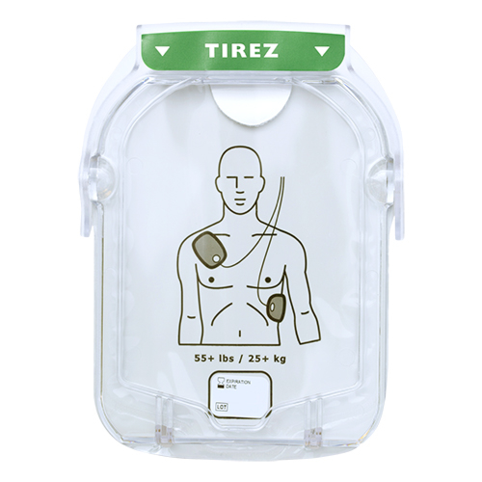

DATE DE MISE EN PLACE

- ELECTRODES ENFANTS :
2 ans
Durée de vie estimée :
M5072A
Référence pour réassort :
111,72 € TTC
Prix d’achat jusqu’au 31/12/2023 :

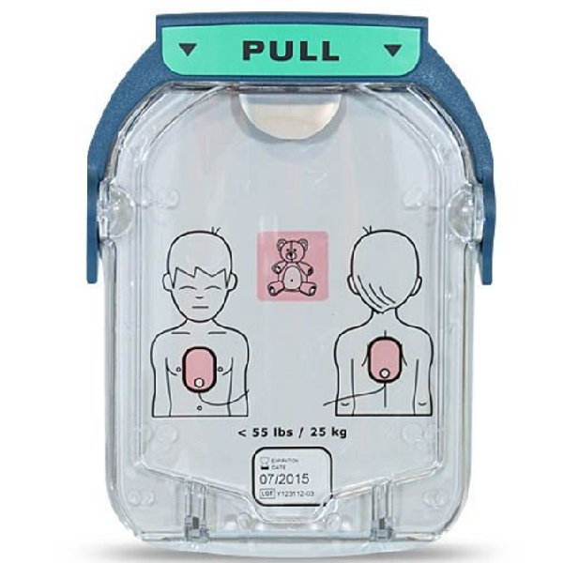
DATE DE MISE EN PLACE

